

**Ａ-５**

どうしてる？スマホと育児

NEW

エピソードを読んで、思いや考えを伝え合いましょう。

　＜子育て悩み相談への投稿　１児の母親　トモコ＞

　生後１歳６か月の子どもがいます。最近、車に乗せるときに激しく泣くことが増えて困っていました。そんなとき、泣きやませるのに効果があるという子育てアプリを試してみたところ、とても効果がありました。オムツ替えのときにも動画を見せるとおとなしくなってくれるので、本当に助かっています。

　今では、頻繁に子どもにスマホを与えるようになり、

スマホは育児の必需品になりました。しかし、スマホは

育児の強い味方だと感じる一方で、「親子で向き合う時

間を大切に」といった声を聞くこともあり、このままで

よいのかと、少し不安を感じています。

エピソード



　エピソードを読んで、どんなことを感じましたか？



スマホと育児について、考えたことを話し合いましょう。

　育児中のネットやスマホの利用の仕方について、保護者としてどんなことができそうでしょうか？





気付いたことや感想を書きましょう。





ちょこっと豆情報！

ネット・スマホのある時代の子育て（乳幼児編）

**Ａ – ５**

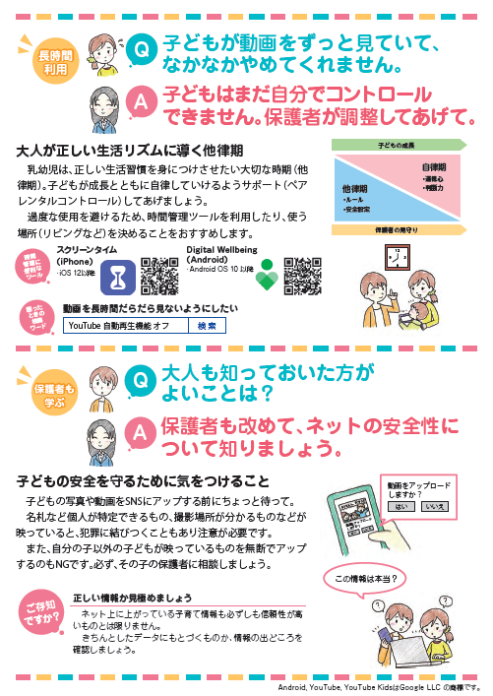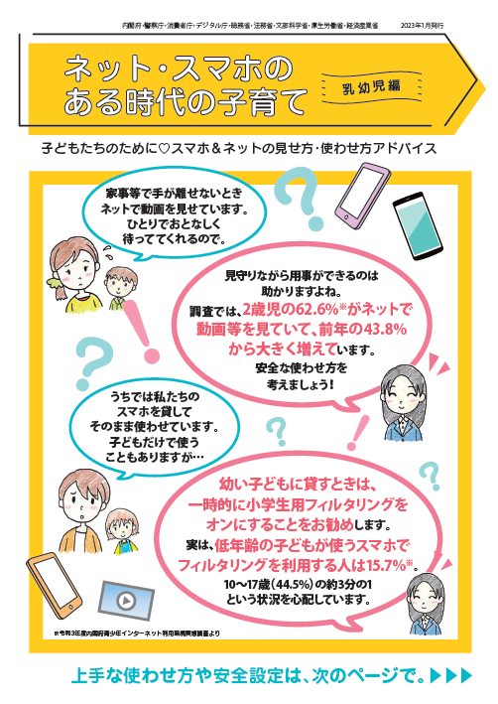

ＮＥＷ

出典：こども家庭庁 / 普及啓発リーフレット集

https://www.cfa.go.jp/policies/youth-kankyou/leaflet（参照R7.9.1)

**こども家庭庁**

**普及啓発リーフレット集**

豊かな時間を過ごしましょう

　主に就学前の子どもを持つ保護者向けに、子どものインターネット利用について保護者が持つ疑問や不安等に対し、上手な使わせ方、安全設定、ルールづくり等についてのヒントや困った時の相談窓口などを紹介しています。

〇赤ちゃんの「泣き」や「ぐずり」には意味があります

　言葉を話せない赤ちゃんは、泣いたりぐずったりすることで、「おなかがすいた」「おむつがぬれた」「暑い」「寒い」などの生理的欲求や「抱っこして」「遊んで」などの情緒的欲求を訴えます。なぜ泣いているのか、わからないときに子育てアプリを見せるのではなく、「どうしたの」などの声かけや抱っこなどを繰り返すことで親子の絆ができていいきます。

　赤ちゃんと目と目を合わせ、語りかけることで、赤ちゃんの安心感と親子の愛着が育まれます。



　親子が同じものに向き合って過ごす絵本の読み聞かせは、親子が共に育つ大切な時間です。



　散歩や外遊びなどで親と一緒に過ごすことは子どもの体力・運動能力そして五感や共感力を育みます。



引用：公益社団法人 日本小児科医会/「スマホに子守りをさせないで！」リーフレット

https://www.jpa-web.org/dcms_media/other/smh_leaflet.pdf （参照R7.9.1)



　まずはじめに、ハッピーじゃんけんをします。その手順を説明します。まずじゃんけんの相手を見付けて、あいこになるまでじゃんけんをします。あいこになったら、お互いに自己紹介をします。最後にグータッチをしながら、「よろしくお願いします」と挨拶をして、次のじゃんけんの相手を見付けます。時間いっぱい、できるだけ多くの方とじゃんけんをしましょう。では、みなさんご起立ください。時間は５分間です。それでは、始めてください。

**アイスブレイク　　５分**

**Ａ-５**

プログラム展開例

■テーマ　どうしてる？スマホと育児

■対　象　乳幼児の保護者

■時　間　30分

■ねらい　スマホを利用した子育てを振り返り、保護者としてできそうなことを考

　　　　　える。

■準備物　筆記用具、名札（参加者、スタッフ）、ワークシート、

　　　　　時計（ストップウォッチ）、ルールカード（３枚）、アンケート

資料のダウンロードはこちらから→



　子育てでは、不安や悩みも多くなりがちですが、いろいろな人と話し合うことができれば、気持ちが楽になることもあると思います。今日の話し合いがこれからのみなさんにとって、自身の考え方が広がるきっかけや仲間づくりにつながる時間になることを期待しています。今日は、「どうしてる？スマホと育児」をテーマに、ネットやスマホのある時代の子育てについて保護者としてどんなことができそうか、エピソードを参考に話し合ってみましょう。

ＮＥＷ

**１　はじめに（１分）**

**２　自己紹介（アイスブレイク）（５分）　※他のアイスブレイクでも可**

**👉Point**　自己紹介の際、好きなものを紹介し合うと、印象的な自己紹介になりま

　　　　　す。簡単な例をいくつか紹介しておきましょう。

**３　学習内容のルールを説明する。（１分）**

それでは、このプログラムのルールについて確認しておきます。（３つのルールを提示）ルールは３つあります。１つ目は「尊重」です。お互いが発言の時間を守り、他者の発言は最後まで聞きましょう。２つ目は「共感」です。自分とは違った考え方や感じ方が新たな気付きにつながります。批判せず、お互いの感じ方や考え方を認め合いましょう。３つ目は「守秘」です。みなさんが安心して話し合いができるように、ここで知り得た秘密や情報は持ち帰らないようにしましょう。ルールを守って、よりよい学びと交流を深めましょう。

**👉Point**３つのルールは、参加者がいつでも確認できるように、会場内に掲示し

　　　　 ておきましょう。（上記２次元コードからダウンロード可）

**４　エピソードを読んで、思ったことや考えたことを伝え合う。（９分）**

**Ａ– ５**

ＮＥＷ

　まずはじめに、エピソードを読んで、どのようなことを感じましたか。ワークシートに記入してみましょう。思いつくだけ書いてください。時間は２分間です。



**ワークシート記入　２分**

　それでは、各グループでワークシートに記入したことを発表してください。発表は１人１分程度で、パスもＯＫです。質問なども自由に行って構いませんが、時間は７分間です。発表は、今日最も早く会場に着いた人から時計回りでお願いします。

**グループ活動　　　７分**

　みなさん、お互いの発表を聞き合って、どのような感想を持ちましたか？スマホは、私たちの生活に欠かせないものになっており、上手なつきあい方を考えていく必要がありそうです。



**５　スマホと育児について、考えたことを話し合う。（12分）**

　次に、育児中のネットやスマホの利用の仕方について、保護者としてどのようなことができそうか、ご自身で取り組まれていることやよいアイデアがあれば、ワークシートに記入をお願いします。時間は２分間です。



**ワークシート記入　２分**

　それでは、先ほどと同じように、各グループで発表してください。全員の発表が終わったら、育児中のネット・スマホの利用の仕方について、自由に話し合ってみましょう。時間は８分間です。

**グループ活動　　　８分**

**👉Point**　子育て中の苦労や子育てに対する思いなど、どんな発表にも共感的な態度

　　　　　を心がけ、お互いを認め合える雰囲気をつくりましょう。

　いかがでしたか。みなさん、育児中のネットやスマホの利用の仕方について考えることはできたでしょうか？それでは、２つのグループに話し合った内容をみなさんに伝えていただきましょう。よろしくお願いします。（発表グループには事前に伝えておく）

**全体交流　　　　　２分**

**６　学習のまとめを行う。（２分）**

　いかがでしたか。子育てとネットやスマホの上手な付き合い方について、これからも学んでいきたいですね。最後に今日の時間を振り返って、ワークシートに感想をまとめてみましょう。



**ワークシート記入　２分**

　以上で、終了です。アンケートにご協力いただける方は、提出してからお帰りください。ありがとうございました。